Weekend d’immersion pour les professeurs
Venez nombreux et nombreuses,
Our annual week-end is fast approaching so pack some warm clothes and come to the Sebel Hawkesbury to spend a short weekend speaking French and learning techniques to enrich your teaching.
EVENT DETAILS:
DATE: 23 – 24 June 2017
TIME: Friday 23 June 6:30 pm – Saturday 24 June 3:00 pm
VENUE: The Sebel, Hawkesbury Valley
Address: 61 Hawkesbury Valley Way Windsor
Parking: The Sebel provides complimentary on-site parking

WHO? WHY?
This event is to provide NAFT members with a weekend to be immersed in the French language and to spend time with colleagues to share resources and enrich our teaching practices.
The aim is to provide an immersion experience for members, with the opportunity to refine, share and expand teaching repertoire.
The workshop is available to all NAFT members and is awaiting to be endorsed for 6 hours of teacher accreditation under NESA
REGISTRATION:
Register & pay on the NAFT website: www.naft.org.au
Under Upcoming events on the right hands side, click on Weekend d’immersion
A map is attached

Closing date for registration: Satuday 10 Jun
Cost: $190 for share room. $80 single room supplement
Certification: A certificate of attendance and registration with NESA/BOSTES will follow after the event.
Provided: Dinner on Friday night. Breakfast, morning tea and lunch afternoon tea Saturday.
PAYMENT:
Account Name: NAFT New South Wales Association of French Teachers Incorporated BSB : 062224
Account Number: 10213088 NOTE: EFT payments must include the following as the payment reference: Weekend D’Immersion + YOUR First and LASTNAME
For registration details please contact: Simone Gillett at sgillett@stcaths.nsw.edu.au
Ne ratez pas cette occasion unique! Simone Gillett
PROGRAMME:
See attached programme over page
MAPS :
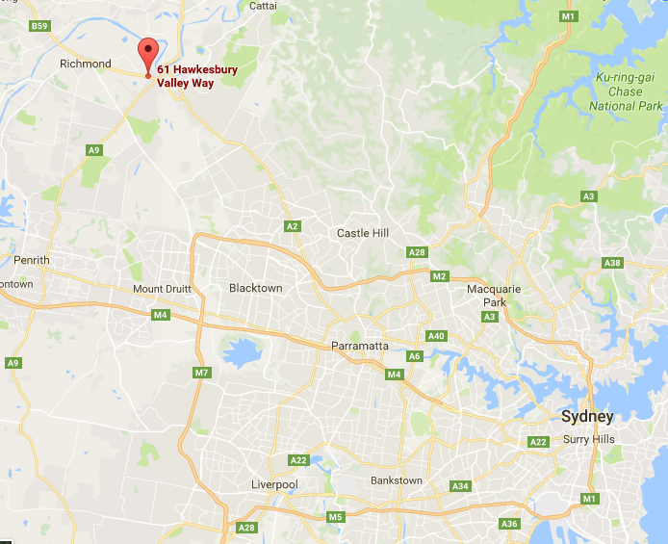

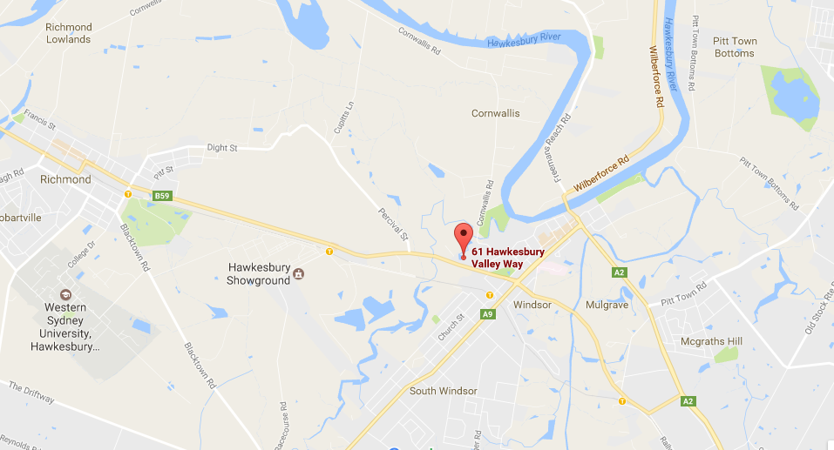

WEEKEND D’IMMERSION POUR LES PROFESSEURS DE LA NAFT 2017
Le 23-24 June 2017 à Sebel – Hawkesbury: 61 Hawkesbury Valley Way, Windsor NSW

Programme
Vendredi 23 juin 2017
16h30 – 18h30 : Arrivée et installation dans les chambres
18h40 – 19h00 : Confirmez votre arrivée auprès de Jacquie ou Simone
qui seront au Bar ou près de la réception
19h00 – 20h20 : Dîner (menu de trois plats et conversation en français)

20h20 – 22h00 : Projection de Film: LA FAMILLE BÉLIER

20h20 – 22h00

* * *
Samedi 24 juin 2017
06h30 – 07h15 : Pilates
07h00 – 08h50 : Petit-déjeuner
08h50 – 09h10 : Registration check
09h10 – 09h20 : Bienvenue officielle

9h00 – 9h30 09h30 – 10h00 : Margaret Wajs : utiliser les grilles d'évaluation en français
9h30 – 10h00 10h00 – 10h30 : Véronique Tormey : utiliser les chansons en classe
10h30 – 10h45 : Pause café

10h45 – 11h05 : Jacquie Hilmer: Teach Meet - catchy songs to learn verbs
Margaret Wajs: Teach Meet - LIFT - Learner Identified Feedback
11h05 – 11h35 : Marc Boniface/A. Cabarus: Stage de professeurs en France
2018

11h35 – 12h05 : Annabel Gossman: Language Perfect as a tool of differentiation
12h05 – 12h35 : Véronique Tormey: Presentation on Speaking
12h35 – 13h00 : Djida Djafri : jeu
13h00 – 14h00 : Déjeuner
14h00 – 14h30 : Promenade
14h30 – 15h00 : Tombola
Remerciements, remise des certificats, Clôture

Intervenants :
Marc Boniface, Antonella Cabarus, Véronique Tormey, Simone Gillett, Jacquie Hilmer, Annabel Gassman, Margaret Wajs
Exposants :
The Educational Tour Company (Marc Boniface et Antonella Cabarus)

Simone Gillett
Mob: 0409 909339

Quelques renseignements...
Le vendredi soir nous commencerons par le dîner et la projection du film La famille Bélier suivie d’une discussion et d’une activité pédagogique sur le film que vous pourrez utiliser en classe de français.

Le samedi, nous débuterons les activités et les ateliers ainsi que le Teach Meet. Simone nous donnera une petite leçon de bien-être avec son cours de Pilates en français. Nous ferons également plus ample connaissance dans la joie, la bonne humeur et la détente en faisant une petite promenade dans les environs de l'hôtel.

SYNOPSIS DU FILM LA FAMILLE BÉLIER

Dans la famille Bélier, tout le monde est sourd sauf Paula, 16 ans. Elle est une interprète indispensable à ses parents au quotidien, notamment pour l’exploitation de la ferme familiale. Un jour, poussée par son professeur de musique qui lui a découvert un don pour le chant, elle décide de préparer le concours de Radio France. Un choix de vie qui signifierait pour elle l’éloignement de sa famille et un passage inévitable à l’âge adulte.

Liens ressources pédagogique du film :
http://www.kinofenster.de/download/verstehen-sie-die-beliers-fh-pdf

